# **Bài tập xPath Buổi 10**

**(Học viên áp dụng các hàm, cấu trúc xPath đã học trong buổi 10)**

***Bài 1: vào trang*** [***https://alada.vn/tai-khoan/dang-ky.html***](https://alada.vn/tai-khoan/dang-ky.html)

1. ***Tìm xPath các element trên trang đăng ký và fill vào bảng sau***

|  |  |  |
| --- | --- | --- |
| ***Tên element (tự đặt tên)*** | ***xPath*** | ***Note*** |
| **textHoVaTen** | //input[@class='text form-control' and @name='txtFirstname'] |  |
| **textEmail** | //input[@class='text form-control' and @name='txtEmail'] |  |
| **textNhapLaiEmail** | //input[@class='text form-control' and @name='txtCEmail'] |  |
| **textMatKhau** | //input[@class='text form-control' and @name='txtPassword'] |  |
| **textNhâpLaiMatKhau** | //input[@class='text form-control' and @name='txtCPassword'] |  |
| **textPhone** | //input[@class='text form-control' and @name='txtPhone'] |  |
| **buttonDangKy** | //button[@class='btn_pink_sm fs16'] |  |
| **Checkbox** | //input[@id='chkRight'] |  |

1. ***Vào trang chỉnh sửa thông tin***

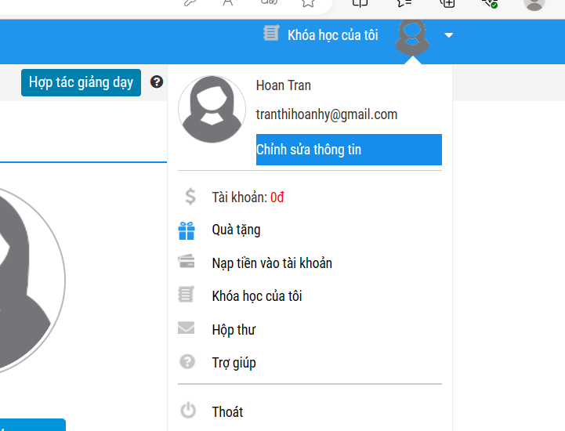***Sau đó tìm xPath các element trên trang Thông tin cá nhân và fill vào bảng sau***

|  |  |  |
| --- | --- | --- |
| ***Tên element (tự đặt tên)*** | ***xPath*** | ***Note*** |
| **textHo** | //input[@id='member_lastname'] |  |
| **textTen** | //input[@id='member_firstname'] |  |
| **checkGioiTinh** | //input[@name='member_gender[]'] |  |
| **dateNgaySinh** | //input[@name='member_birthday'] |  |
| **dropdownTinhTP** | //select[@name='txtCity'] |  |
| **textDienThoai** | //input[@name='member_tel'] |  |
| **textDiaChi** | //input[@name='member_address'] |  |
| **textCongty** | /input[@name='member_company'] |  |
| **buttonLuuThongTin** | //button[normalize-space()='Lưu thông tin'] |  |
| **textTenDangNhap** | //input[@class='maxwidth'] |  |
| **textMatKhauHienTai** | //input[@class='edi_text maxwidth' and @name='txtpassword'] |  |
| **textMatKhauMoi** | //input[@class='edi_text maxwidth' and @name='txtnewpass'] |  |
| **textNhapMatKhauMoi** | //input[@class='edi_text maxwidth' and @name='txtrenewpass'] |  |
| **buttonLuuMatKhauMoi** | //button[normalize-space()='Lưu mật khẩu mới'] |  |

***Bài 2: vào trang***

<https://www.telerik.com/design-system/docs/components/checkbox/>

***Tìm xpath của các checkbox trong phần States và điền vào bảng:***

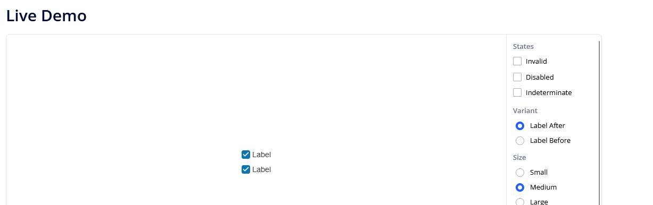

|  |  |  |
| --- | --- | --- |
| ***Tên element (tự đặt tên)*** | ***xPath*** | ***Note*** |
| **checkboxInvalid** | //input[@id='invalid'] |  |
| **checkboxDisabled** | //input[@id='disabled'] |  |
| **checkboxIndeterminate** | //input[@id='indeterminate'] |  |

***Bài 3: vào trang*** [***https://rise.fairsketch.com/events***](https://rise.fairsketch.com/events) ***và tìm locator của element 2 có text là “Intv QE 2nd round” sao cho có sự liên quan: element 2 nằm trong element 1 có data-date = ‘2025-02-26’. (Áp dụng cho việc xác nhận rằng event nào đó sau khi tạo sẽ thuộc một ngày nào đó)***

|  |  |  |
| --- | --- | --- |
| ***Tên element*** | ***xPath*** | ***Note*** |
| ***testEvent*** | //span[normalize-space()='Intv QE 2nd round']/ancestor::td[1] |  |

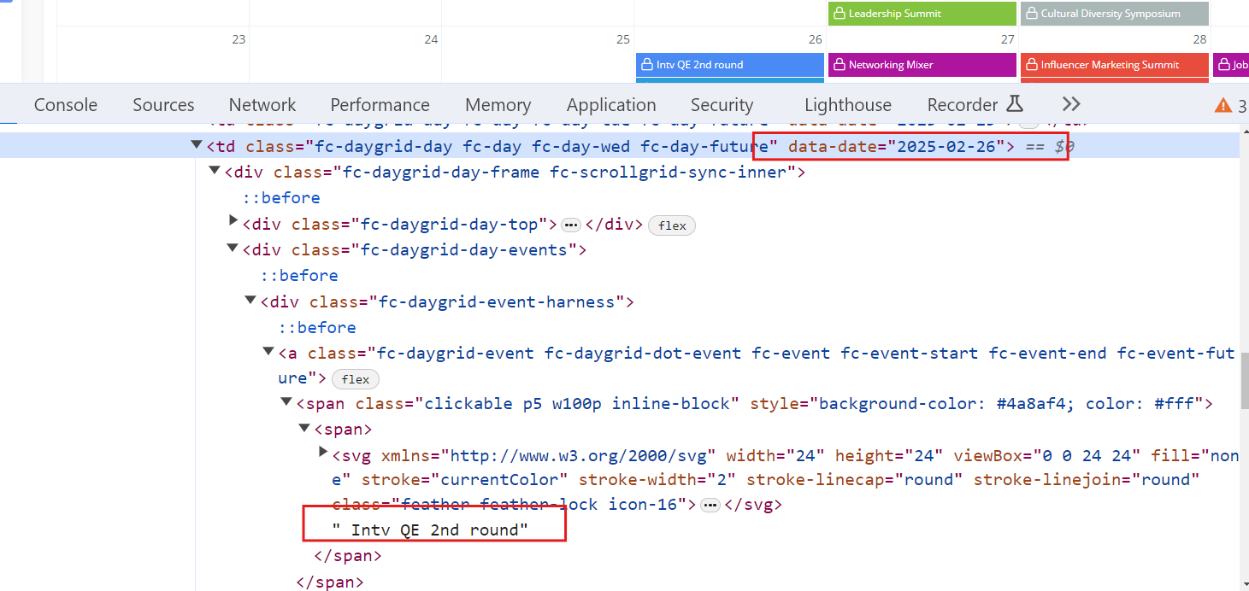

***Các bạn đẩy file lên github sau khi làm xong nhé !***